
PRACTICO DE LABORATORIO- INFORMATICA

COLEGIO DEL PRADO

PROFESORA: Andrea Gómez
TALLER:Laboratorio-informatica
ALUMNAS:Ana Herrera y Luz Pelayes
AÑO: 1ª 2025



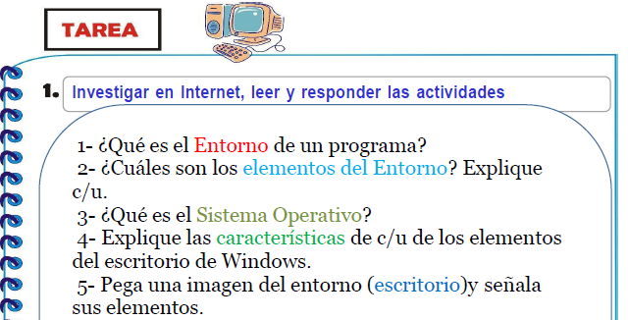

- El entorno de un programa es el conjunto de herramientas y procedimientos que se utilizan para desarrollar un programa o aplicación, también se le conoce como entorno de desarrollo integrado (IDE).

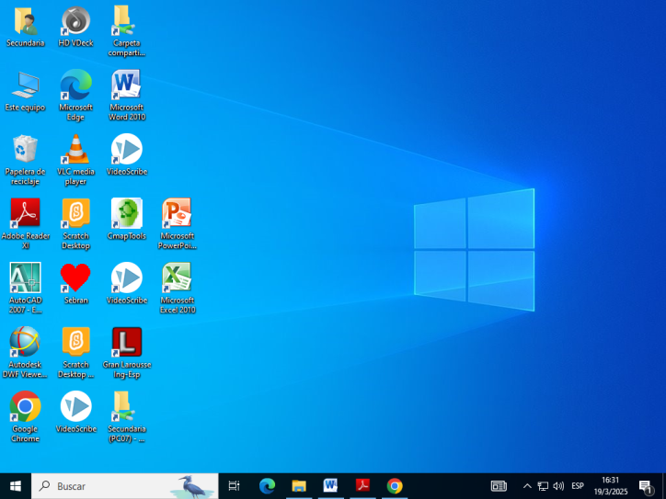

- Herramientas de un entorno de programación son:

Herramientas básicas :

- Editor de código: Permite escribir código fuente

- Compilador: Traduce el código fuente a código objeto

- Montador: Combina archivos objeto para crear un archivo ejecutable

- Depurador: Muestra información en términos del lenguaje fuente

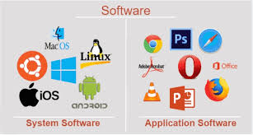

- El sistema operativo es responsable de gestionar los recursos del hardware, como la CPU, la memoria, los dispositivos de entrada y salida, y los sistemas de almacenamiento. Ejemplos populares incluyen Windows, macOS, Linux, y Android, cada uno diseñado para satisfacer diferentes necesidades y entornos
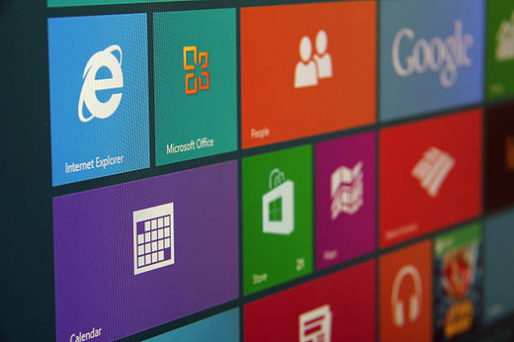

- El escritorio de Windows tiene varias características, entre las que se encuentran:
- Área de trabajo: Es el espacio de trabajo de la computadora.
- Botón Iniciar: Es un punto de acceso al sistema operativo.
- Barra de tareas: Es un punto de acceso al escritorio y a las aplicaciones.
- Área de notificación: Es un punto de acceso al escritorio.
- Iconos: Son elementos que se pueden personalizar y que permiten acceder a funciones y aplicaciones.
- Configuración: El escritorio es altamente configurable y permite ejecutar tareas de varias maneras.
- Interoperabilidad: Los componentes del escritorio permiten ejecutar acciones de más de una manera.
- Acceso a archivos: El escritorio permite acceder a archivos y carpetas personales.
- Acceso a red: El escritorio permite ver y conectarse a recursos de red.
- Algunos de los iconos que se incluyen de forma predeterminada en el escritorio son: Papelera de reciclaje, Este equipo, Red, Archivos del usuario.
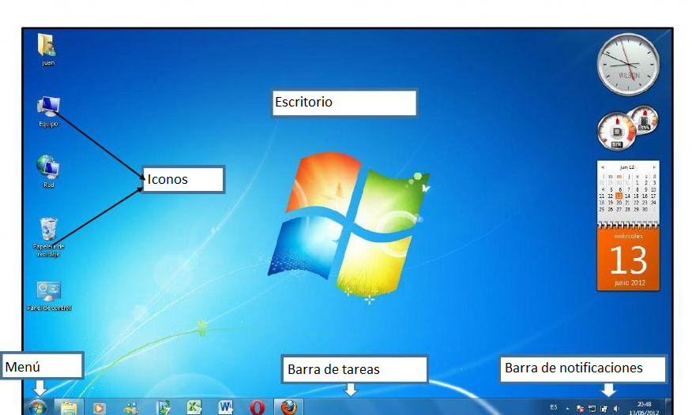

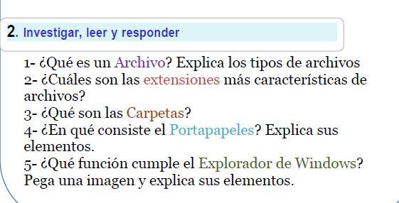
- Es una unidad organizada de datos almacenados en un dispositivo, como un documento, una imagen, un video o un programa, que se identifica por un nombre y la ubicación en el sistema de archivos.

Tipos de archivos:
Existen diferentes tipos de archivos, como:
Archivos de datos: Contienen información que puede ser leída o utilizada por un programa, como documentos de texto, hojas de cálculo, imágenes, videos, etc.
Archivos ejecutables: Son programas que pueden ser ejecutados directamente por el sistema operativo, como .exe, .app, etc.
Archivos de sistema: Son archivos necesarios para el funcionamiento del sistema operativo, como .dll, .sys, etc.


- Las extensiones de archivo son sufijos que indican al sistema operativo el tipo de archivo. Por ejemplo, .docx, .pdf, .txt, .jpg, .mp3, .avi, .exe, .html, .css, .js, .zip, .rar, .7z, entre otras.
Extensiones de documentos
.docx, .doc: Formatos de Microsoft Word para documentos de texto
.md: Formato de documento de solo texto
.odt: Formato de documento de texto de OpenOffice
.pdf: Formato de documento de Adobe que puede contener texto, imágenes, gráficos, videos y audios
Extensiones de imágenes
.jpg
.png
.gif
.tif, .tiff: Formato de imagen etiquetado
Extensiones de audio .mp3, .wav, .flac.
Extensiones de video .mp4, .avi, .mkv.
Extensiones de ejecutables .exe, .dmg, .deb.
Extensiones de archivos comprimidos .zip, .rar, .7z.
Extensiones de archivos web .html, .css, .js.
Las extensiones de archivo permiten que el sistema operativo asocie un tipo de archivo con el programa que debe abrirlo.
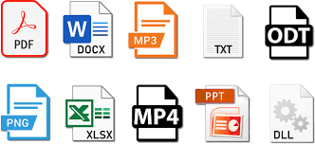

- Las carpetas son contenedores virtuales que almacenan archivos y otras carpetas.
Características de las carpetas :
Permiten organizar los archivos de manera lógica
Facilitan la búsqueda de archivos específicos
Pueden contener otras carpetas, llamadas subcarpetas
Permiten almacenar datos y recuperarlos cuando sea necesario
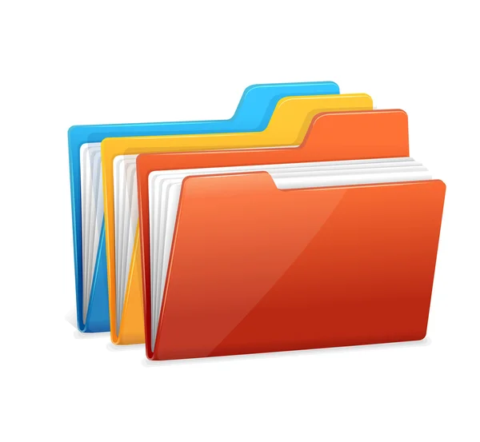

- El portapapeles es una herramienta que permite almacenar temporalmente información copiada o cortada de un documento u otra ubicación. Los elementos almacenados pueden ser texto, imágenes, gráficos, emojis, kaomojis, GIF e iconos.
El Portapapeles de Office le permite copiar hasta 24 elementos de documentos de Office u otros programas y pegarlos en otro documento de Office.

Elementos del portapapeles en Office

El Portapapeles de Office permite copiar hasta 24 elementos.
Se pueden copiar y pegar elementos de documentos de Office u otros programas.
Se pueden organizar los elementos copiados en el documento.
Se puede acceder a los elementos copiados en el panel de tareas del Portapapeles

Elementos del portapapeles en Windows

Se puede acceder a los elementos del portapapeles presionando la tecla de Windows+V.
Se pueden sincronizar los elementos del portapapeles con otros dispositivos.
Se puede acceder al historial de los elementos copiados.

Elementos del portapapeles en Windows
- Se puede acceder a los elementos del portapapeles presionando la tecla de Windows+V.
- Se pueden sincronizar los elementos del portapapeles con otros dispositivos.
- Se puede acceder al historial de los elementos copiados.
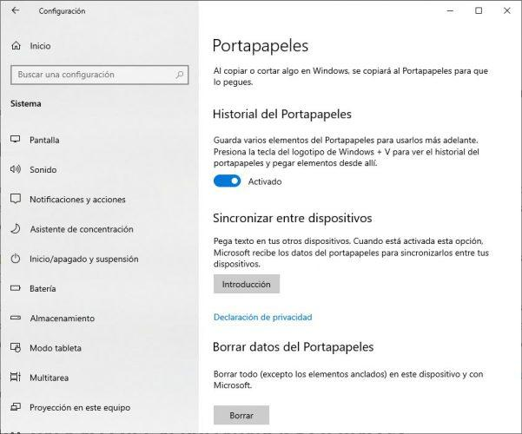

- Funciones del Explorador de Windows
Visualizar el contenido de carpetas y directorios
Dar formato a disquetes
Crear carpetas, accesos directos, o archivos
Buscar archivos o carpetas por nombre, ubicación, o fechas
Recuperar elementos eliminados de la Papelera de reciclaje

El Explorador de Windows tiene varias partes, entre ellas:

Barra de herramientas: Situada en la segunda línea
Barra de direcciones: Permite escribir la dirección de un archivo o carpeta
Cuadro de búsqueda: Permite buscar archivos y carpetas
Panel de navegación: Ocupa la zona central izquierda
Lista de archivos: Muestra los archivos y carpetas
Panel de detalles: Muestra detalles de los archivos y carpetas
Botones de navegación: Permiten avanzar y retroceder entre carpetas y archivos
Barra de estado: Muestra información sobre el estado del Explorador
Fichas contextuales: Permiten realizar acciones como cambiar el nombre, mover, copiar, imprimir, y eliminar archivos
Cinta de opciones: La cinta de opciones es una barra de herramientas que agrupa comandos relacionados para que sean más fáciles de encontrar. Se encuentra en la parte superior de la ventana de las aplicaciones.
Barra de direcciones: La barra de direcciones es el cuadro de texto en la parte superior de un navegador web donde se escribe la dirección de una página web.

- Barra de herramientas de acceso rápido
- Cinta de opciones
- Botones de navegación
- Barra de direcciones
- Caja de búsqueda
- Panel de navegación
- Ventana de archivos
- Barra de estado

